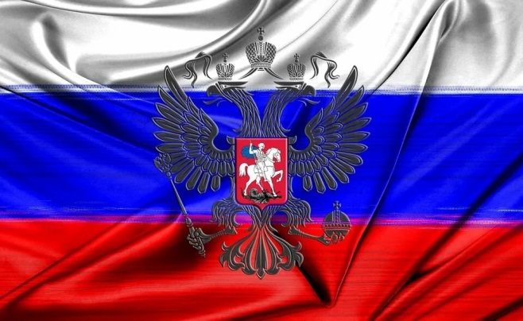

ПРАЗДНОВАНИЕ ПЕРВОМАЯ В РОССИИ

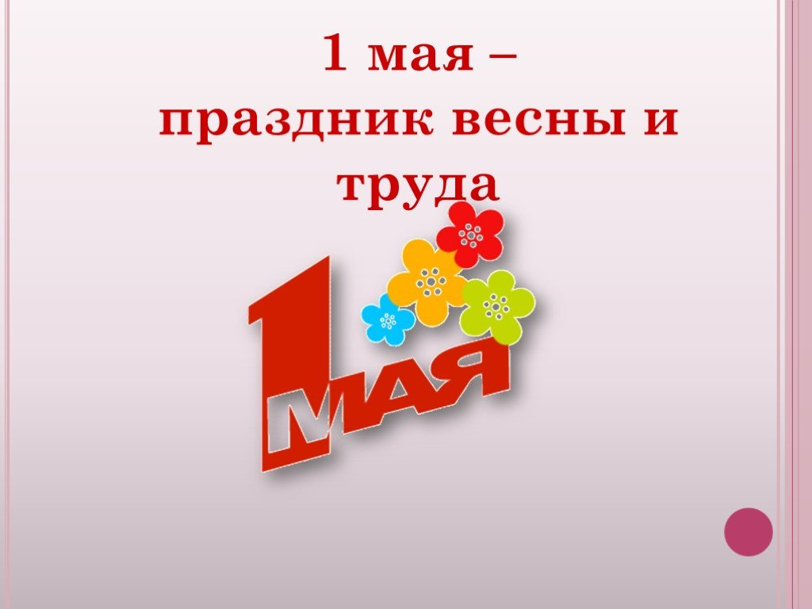

Группа «Ласточки»

Цель:
• продолжить знакомить ребят с праздниками, которые отмечают в нашей стране - России;
• подробно остановиться на празднике 1 Мая (рассказать о праздновании первомая в России, его значение);
• воспитать интерес к истории, чувство патриотизма

В наши дни, в России, 1 мая мы отмечаем Праздник весны и труда.
Его отмечают во всей России. Праздник настолько великий, что для него даже сделали отдельный выходной.
Это праздник для всех, кто трудится, праздник людей разных профессий: рабочих, учёных, врачей, учителей.
Праздник весны и труда принято отмечать красочными шествиями, демонстрациями. Россияне берут с собой воздушные шарики, флажки, цветы. А чтобы было шумно и весело — свистульки и трещотки. 1 мая повсюду звучит музыка, играют оркестры. Все поют и танцуют. На ярких плакатах написаны слова: «МИР», «МАЙ», «ТРУД».

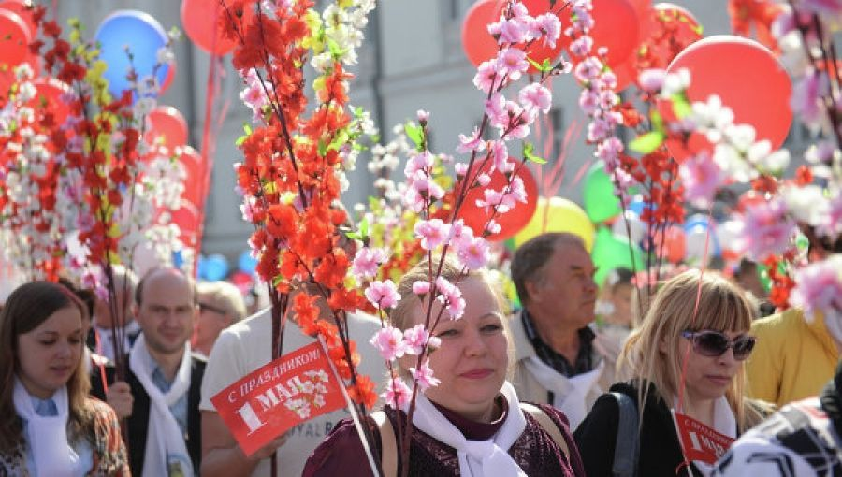
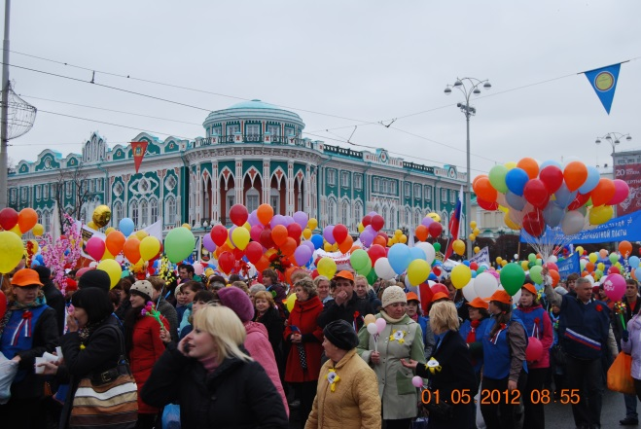
Тёплым днём весенним ясным
Раньше всех, дружок, встречай
Удивительный, прекрасный,
Добрый праздник Первомай!

